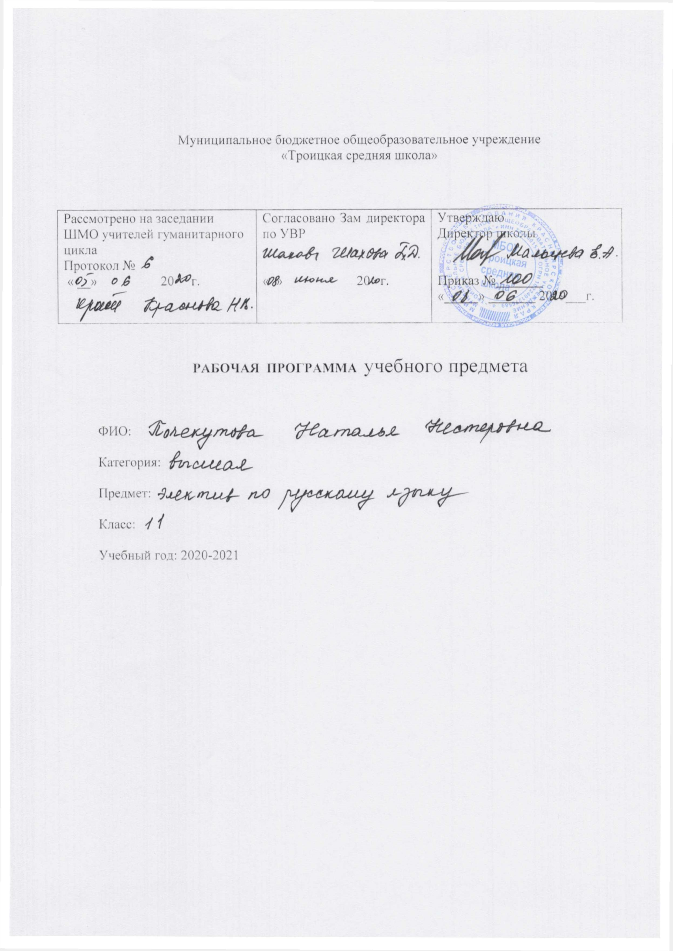

ПОЯСНИТЕЛЬНАЯ ЗАПИСКА

Элективный курс русского языка «Анализ текста. Теория и практика» предназначен для учащихся 11класса

Цель данного курса – формирование целостного восприятия текста на основе его анализа.

Задачи: 1. Совершенствовать и развивать умение читать и понимать общее содержание текстов разных функциональных стилей.
2. Развивать умение находить изобразительные средства языка и объяснять их роль в тексте.
3. Совершенствовать и развивать умение передавать в письменной форме свое, индивидуальное, восприятие, свое понимание поставленных в тексте проблем.

Программа предусматривает следующие формы организации деятельности учащихся: практические занятия, тренировочные упражнения, самостоятельная работа с текстом, работа со словарями разного вида, тестовый контроль.

После окончания курса учащиеся должны знать (понимать) и уметь:

- Понимать и интерпретировать содержание исходного текста.
- Находить характерные для исходного текста языковые средства.
- Создавать связные высказывания.
- Излагать последовательно собственные мысли;
- Оформлять речь в соответствии с орфографическими, грамматическими , пунктуационными и речевыми нормами литературного языка.

КОЛИЧЕСТВО ЧАСОВ – 34ч., в неделю-1ч.

КАЛЕНДАРНО-ТЕМАТИЧЕСКОЕ ПЛАНИРОВАНИЕ

Номер по порядку. | Тема | Кол-во часов. | Дата. | Корректировка
1-2.  3-4.  5-6.  7-8.  9-11.  12-13.  14.  15.  16.  17-19.  20-21.  22-23.  24-27.  28.  29-32.  33-34. | Синтаксис простого предложения.  Синтаксис сложного предложения.  Способы связи предложений в тексте.  Средства связи предложений в тексте.  Изобразительно-художественные средства языка.  Практическая работа по тексту.  Информационная обработка текста.  Анализ текстов публицистического стиля.  Анализ текстов художественного стиля  Позиция автора по поставленной проблеме в тексте.  Аргументация проблемы.  Практическая работа по тексту.  Фоновый материал.  Соблюдение этических норм в тексте.  Эссе по исходному тексту.  Анализ речевых и грамматических ошибок. | 2.  2.  2.  2.  3.  2.  1.  1.  1.  3.  2.  2.  4.  1.  4.  3. | 4.09, 11.09  18.09, 25.09  2.10, 9.10  16.10, 23.10  30.10,13.11, 20.11  27.11  4.12  11.12  18.12  25.12  15.01, 22.01,  29.01  5.02,12.02  19.02; 26.02  5.03, 12.03,  19.03.26.03  2.04  9.04,16.04,  23.04,30.04  7.05,14.05.  21.05

